Министерство образования и науки РФ

Федеральное государственное бюджетное образовательное учреждение высшего профессионального образования

Рыбинский государственный авиационный технический университет имени П. А. Соловьева

Отчет по лабораторной работе №6

по дисциплине

Математические методы анализа данных

на тему

«Интерполирование функций многочлена Лагранжа. Сплайн-интерполяция»

Студент группы ИПБ - 18 Кондратенко М.М.

Преподаватель Задорина Н.А.

Рыбинск 2021

1. **Задание**

1.Написать интерполяционный многочлен Лагранжа для функции f(x), которая задана на отрезке [x0,xn] в четырех точках (узлах). Значения функции взять из таблицы заданий Оценить погрешность интерполяции, предполагая, что ⏐f(n+1)(ξ)⏐≤1.

|  |  |  |  |  |
| --- | --- | --- | --- | --- |
| x | 0 | 0.2 | 0.4 | 0.6 |
| y | 5 | 0 | 2 | -1 |

2.Разработать текст программы для приближенного вычисления значений функции f(x) и погрешности интерполяции в любой точке отрезка [x0,xn],

3. На ЭВМ набрать и отладить программу.

4.Провести вычисления функции в точках между заданными узлами. Провести интерполяцию с помощью программы MATHCAD и сравнить результаты.

5.Составить сплайн, заданный интерполяционной таблицей.

6.Проверить практическое совпадение значений «соседних» выражений сплайна в узловых точках, а также совпадение их со значениями функции в узлах интерполяции.

1. **Результаты работы**

Был составлен интерполяционный многочлен Лагранжа для функции f(x), которая задана на отрезке [x0, xn] в четырех точках (узлах). Данные были взяты из таблицы значений:

|  |  |  |  |  |
| --- | --- | --- | --- | --- |
| x | 0 | 0.2 | 0.4 | 0.6 |
| y | 5 | 0 | 2 | -1 |

$$L\left(x\right)=5\frac{\left(x-0.2\right)\left(x-0.4\right)\left(x-0.6\right)}{\left(0-0.2\right)\left(0-0.4\right)\left(0-0.6\right)}+2\frac{\left(x-0\right)\left(x-0.2\right)\left(x-0.6\right)}{\left(0.4-0\right)\left(0.4-0.2\right)\left(0.4-0.6\right)}-1\frac{\left(x-0\right)\left(x-0.2\right)\left(x-0.4\right)}{\left(0.6-0\right)\left(0.6-0.2\right)\left(0.6-0.4\right)}$$

$$L\left(x\right)=-250 x^3 + 237.5 x^2 - 62.5 x + 5$$

Погрешность интерполяции:



Rn(x) ≈ (x-0)*(x-0.2)*(x-0.4)*(x-0.6) $\frac{1}{\left(4+1\right)!}$

*

Результат работы программы

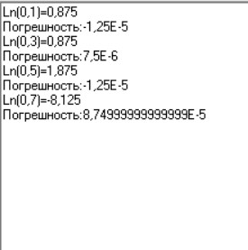

Код программы:

**unit** Unit1;

**interface**

**uses**

Windows, Messages, SysUtils, Variants, Classes, Graphics, Controls, Forms,

Dialogs, StdCtrls;

**type**

TForm1 = **class**(TForm)

Memo1: TMemo;

Edit1: TEdit;

Button1: TButton;

Label1: TLabel;

**procedure** FormCreate(Sender: TObject);

**procedure** Button1Click(Sender: TObject);

**private**

{ Private declarations }

**public**

{ Public declarations }

**function** FunctX(X:real):real;

**function** PogChamp(X:real):real;

**end**;

**var**

Form1: TForm1;

**implementation**

{$R *.dfm}

**function** Tform1.FunctX(X:real):real;

**begin**

FunctX: =( -250 *x*x*x + 237.5 *x*x - 62.5*x + 5);//вычисление значения функции

**end**;

**function** Tform1.PogChamp(X:real):real;

**begin**

PogChamp: =((0-X) *(0.2-X) *(0.4-X) *(0.6-X)))/120;//вычисление погрешности

**end**;

**procedure** TForm1.FormCreate(Sender: TObject);

**begin**

memo1.Clear;

**end**;

**procedure** TForm1.Button1Click(Sender: TObject);

**var**

x:real;

xx:**array** [1..4]**of** real;

i:integer;

**begin**

//x:=StrToFloat(edit1.text);

xx[1]:=0.1;

xx[2]:=0.3;

xx[3]:=0.5;

xx[4]:=0.7;

**for** i:=1 **to** 4 **do**

**begin**

memo1.Lines.Add('Ln('+floattostr(xx[i])+')='+FloatToStr(FunctX(xx[i])));

memo1.Lines.Add('Погрешность:'+FloatToStr(PogChamp(xx[i])));

**end**;

**end**;

**end**.

Вычисления с помощью MATHCAD’а

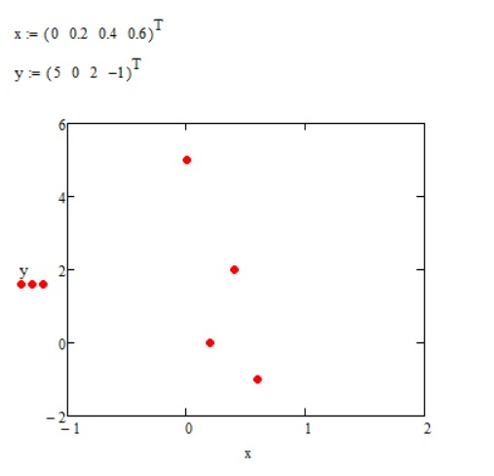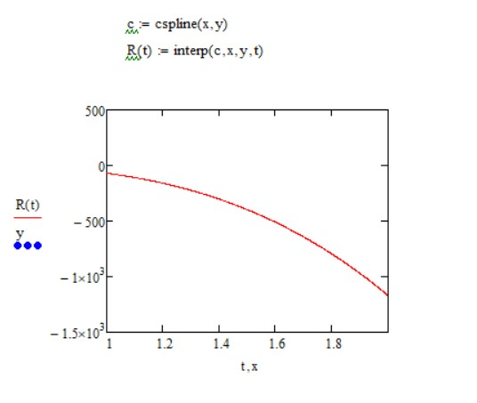

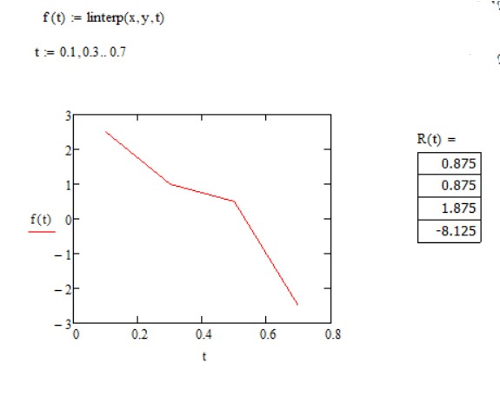

|  |  |  |
| --- | --- | --- |
| MathCad | Программа | Различия |
| 0.875 | 0.875 | 0 |
| 0.875 | 0.875 | 0 |
| 1.875 | 1.875 | 0 |
| -8.125 | -8.125 | 0 |

Значения полученные в «маткаде» совпадают с теми, что были получены в программе.

1. **Вывод:**

В результате выполнения данной работы вычислен многочлен Лагранжа для заданной точками функции f(x), который получился равен:

$L\left(x\right)=-250 x^3 + 237.5 x^2 - 62.5 x + 5$,

а его погрешность примерно равна:

(x-0)*(x-0.2)*(x-0.4)*(x-0.6) $\frac{1}{\left(4+1\right)!}$

*

в любой точке отрезка [x0;xn].

Разработана и отлажена на ЭВМ программа нахождения, приближенного значений функции f(x) и погрешности интерполяции в любой точке отрезка [x0;xn].

Проведено интерполирование в Mathcad и построена сплайн-интерполяция, также вычислены промежуточные значения некоторых точек функции f(x):

Сравнив значения, вычисленные программой и в Mathcad можно сделать вывод, что значения совпадают, следовательно, разработанная программа и сплайн-интерполяция, выполненная в Mathcad, интерполируют функцию, с очень небольшой погрешностью.